ПРОЦЕСИ ІОНОУТВОРЕННЯ НА ПОВЕРХНІ МОДИФІКОВАНОГО ПОРУВАТОГО КРЕМНІЮ ПІД ДІЄЮ ЛАЗЕРНОГО ВИПРОМІНЮВАННЯ

Лавриненко О.Ю¹., Гурська С.В.¹, Алексєєв С.О.¹
¹ Київський національний університет імені Тараса Шевченка
01033, Київ, вул. Володимирська, 64

Такі параметри поруватого кремнію (ПК), як розвинена питома поверхня, висока електро- та низька теплопровідність, наявність поверхневих дефектів та великий коефіцієнт поглинання УФ випромінювання роблять його ефективним матеріалом для використання у якості іонізаційної підкладки для лазерної десорбційної мас-спектрометрії (Desorption/Ionization On porous Silicon, DIOS). Можливість направленого хімічного модифікування поверхні ПК дозволяє поєднати селективну твердофазну екстракцію та мас-спектрометричне визначення широкого спектру органічних речовин різної природи. Дія лазерного випромінювання призводить не тільки до десорбції/іонізації аналізу, але і до руйнування ковалентно-прищеплених поверхневих груп. Розуміння природи таких процесів дасть змогу прогнозувати поведінку аналітів на підкладках ПК різного типу та застосовувати метод DIOS для дослідження складу закріплених груп у зразках ПК.
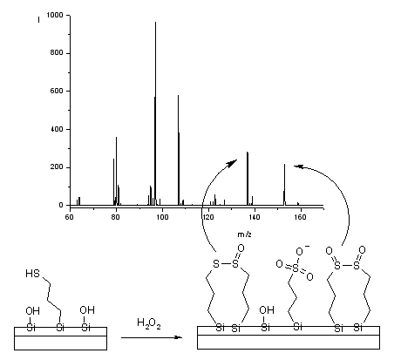
У даній роботі були досліджені процеси іоноутворення під дією лазерного випромінювання для ряду зразків ПК: вихідний ПК, поверхня якого вкрита групами Si_{x}SiH_{4-x}, окислений ПК, зразки ПК модифіковані октадецильними, амінооктадецил хлоридними, Triton X100, пропілсульфокислотними та ундеценово-кислотними групами.
Для зразків з октадецильними і ундеценово-кислотними групами під дією лазерного випромінювання відбувається формування низькомолекулярних фрагментних іонів алканової і алкенової серії. Для ПК з прищепленим Triton X100 спостерігається розрив зв’язків у молекулі модифікатора з утворенням позитивних октилфенолят і негативних поліоксиетиленових йонів. Для зразків з прищепленими пропілсульфогрупами в DIOS мас-спектрах спостерігаються піки, що відповідають частково окисленим дисульфідним фрагментам. Це можна пояснити неповним проходженням реакції окиснення пропілмеркаптогруп пероксидом водню на проміжній стадії синтезу. Присутність таких груп на поверхні досить складно виявити за допомогою методів інфрачервоної спектроскопії та термопрограмованої десорбційної мас-спектрометрії (ТПД МС) з деструктивною іонізацією електронним ударом.
Таким чином лазерна десорбційна мас-спектрометрія може слугувати не тільки інструментом дослідження низькомолекулярних речовин, а й методом контролю якісного складу модифікованої поверхні ПК.

